UBND HUYỆN PHÚ VANG  TRƯỜNG THCS AN BẰNG – VINH AN | CỘNG HÒA XÃ HỘI CHỦ NGHĨA VIỆT NAM  Độc lập – Tự do – Hạnh phúc

KẾ HOẠCH TUẦN 18

Từ ngày 04/01/2021` đến ngày 10/01/2021

Thứ | Buổi sáng | Buổi chiều
Thứ 2  04/01 | - 7h15 Chào cờ đầu tuần (Trời mưa đôn tiết).  - Dạy học bình thường theo TKB.  - Ráp phách, nhập điểm. | - Dạy học bình thường theo TKB.  - Ráp phách, nhập điểm.
Thứ 3  05/01 | - Dạy học bình thường theo TKB.  - Ráp phách, nhập điểm. | - Dạy học bình thường theo TKB.  - 16h00’: Kết thúc nhập điểm ở Cổng.
Thứ 4  06/01 | - Dạy học bình thường theo TKB.  - Vào điểm sổ điểm lớn. | - Dạy học bình thường theo TKB.  - Vào điểm sổ điểm lớn.  - 15h00’: Họp HĐSP tháng 01/2021.
Thứ 5  07/01 | - Dạy học bình thường theo TKB.  - Vào điểm sổ điểm lớn. | - Dạy học bình thường theo TKB.  - Vào điểm sổ điểm lớn.  - 16h Hạn cuối vào điểm sổ điểm lớn.
Thứ 6  08/01 | - Dạy học bình thường theo TKB.  - 7h30 Dự thi hùng biện tiếng Anh tại trường THCS Vinh Thanh.  - GVCN báo cáo chất lượng 2 mặt. | - Dự thi hùng biện tiếng Anh tại trường THCS Vinh Thanh.  - Dạy học bình thường theo TKB.  - Báo cáo kết quả thi HKI về PGD.  - Thực hiện “Ngày chủ nhật xanh”.
Thứ 7  09/01 | - Tham gia giải bóng đa nam HS tại sân Vinh Thanh (BGH, GV Thể dục, Y tế, HS tham gia).  - Bồi dưỡng HSG tại trường và tại trường THCS Phú Thượng. | - Sinh hoạt tổ chuyên môn.  - Bồi dưỡng HSG tại trường và tại trường THCS Phú Thượng.
CN  10/01 | - Bồi dưỡng HSG tại trường THCS Phú Thượng. | - Bồi dưỡng HSG tại trường THCS Phú Thượng.
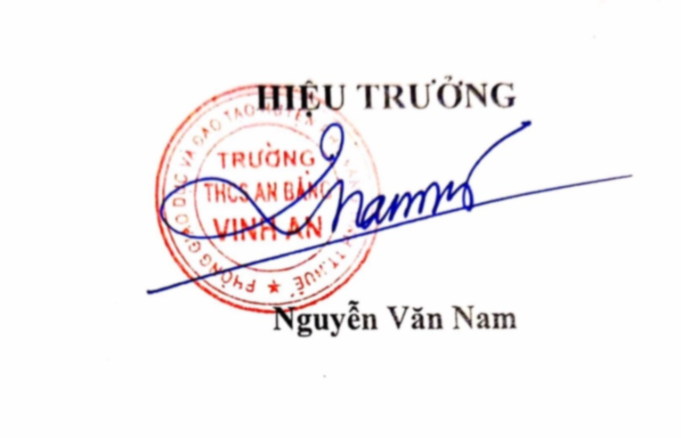
Vinh An, ngày 03 tháng 01 năm 2021
.

847334

